Тема: «Правда о курении»
Форма работы родительского собрания: "круглый стол"
Участники: родители учащихся 9 класса, классный руководитель
Пояснительная записка
Один из мифов советской педагогики и позиции родителей заключался в представлении, что создание комфортных санитарно-гигиенических и психологических условий, повышение технического обеспечения образовательного процесса способны существенно повысить результативность обучения ребенка в школе. Время показало, что комфортность условий обучения - вещь необходимая, но не достаточная. Проблема употребления вредных веществ детьми продолжает оставаться достаточно острой. Все яснее становится понимание роли семьи в формировании, поддержании и развитии здоровьесберегающих интересов ребенка. Поэтому работа с семьей становится важнейшим компонентом учебно-воспитательного процесса школы.
Цель:
- отработка с родителями педагогически обоснованных подходов к профилактике зависимости от курения;
- способствовать осознанию ответственности родителей за воспитание здоровой личности.
Задачи:
- убедить родителей в необходимости обсуждения и решения в семье проблемы курения ребенка;
- выявление источников приобщения подростков к вредным привычкам;
- освоение навыков продуктивного взаимодействия родителей с детьми по профилактике зависимостей;
- предоставить родителям возможность познакомиться с информацией и статистикой по проблеме курения;
- показать роль родительского примера в воспитании здорового ребенка.
Вопросы для обсуждения
1. Основные причины употребления подростками никотина.
2. Статистика и факты проблемы курения.
3. Болезни, связанные с курением.
4. Пути помощи ребенку, который курит.
Оформление помещения
На доске:
Высказывания: «Табак приносит вред телу, разрушает разум, отупляет целые нации» (Оноре де Бальзак).
«Не пейте вина, не огорчайте сердца табачищем и проживете столько, сколько прожил Тициан» (И. П. Павлов). Историческая справка: Тициан прожил почти сто лет.
«Капля никотина убивает пять минут рабочего времени». Ратмир Тумановский
Рисунки (Приложение 2).
Оборудование: компьютер, проектор, экран
План организации собрания:
- Раздать приглашения родителям;
- Сделать подборку слайдов "О вреде курения»;
- Среди учащихся провести следующую работу:
1) Тест «Незаконченное предложение» (Приложение 1)
2) Анкета «Отношение к статистике и утверждениям по проблеме курения» (Приложение 1)
3) Предложить написать сочинение на тему «Монолог курильщика мнимого и настоящего».
4) Анкета (дается и ученикам, и родителям, если они курят) «Я курю тогда, когда …» (Приложение 1)
- Ребятам дать задание нарисовать рисунок "Мой взгляд на курение" (Приложение №2).
Методики и технологии, используемые на данном мероприятии:
- работа в группах
- ведение дискуссии
- публичные выступления
К ожидаемым результатам можно отнести:
- у родителей сформируется представление о глубине данной проблемы;
- взрослые узнают больше друг о друге, о своих детях, что будет способствовать сплочению коллектива;
- поймут значимость умения общаться и делиться своими переживаниями
Ход собрания
Вступительное слово классного руководителя
Уважаемые мамы и папы!
Сегодня мы затронем одну из главных тем безопасности жизни человека – это проблему курения. Эта тема вовсе не случайно стала темой родительского собрания. Когда в начале учебного года вам были предложены темы родительских собраний, вы определили, что проблему курения детей необходимо изучать, необходимо обсуждать и совместно искать пути решения проблемы.
Что вы испытали, когда узнали о теме нашего собрания? Какие у вас возникли ощущения и чувства? (Опрос родителей). Можно ли эту тему оставить без внимания? Почему?
- Так о чём же пойдёт наш сегодняшний разговор?
- Займите удобные для каждого из вас места за нашим "круглым столом".
(Звучит тихая музыка. Родители рассаживаются на места )
Форма нашей сегодняшней работы - "круглый стол", то есть все участники разговора равны друг перед другом, и вправе высказывать свое мнение, спорить, доказывать и т.п.
Наступил XXI век. Меняются времена, меняется и человечество, но наши вредные привычки - курение, алкоголизм - мы упорно тащим за собой из века в век. Более того, приобретаем новые: наркомания, токсикомания. Причем это приняло такие масштабы, что приходится констатировать факт почти полного отсутствия инстинкта самосохранения у человека.
Все прекрасно осведомлены о последствиях и алкоголизма, и курения, и наркомании, и тем не менее, множество людей бросаются в эту бездну, даже не пытаясь понять, что гибнут сами и тянут за собой других, не оставляя шансов будущим поколениям. Об этих проблемах нужно говорить с позиций педагогики, медицины, психологии одновременно. Моя функция, как классного руководителя - информирование и просвещение.
Взрослеют наши дети…. Более серьезными становятся их проблемы, и их все труднее нам решать. Сегодня я хотела бы предложить вам задуматься о вредных привычках, поговорить о том, как можно уберечь своего ребенка от курения. Может быть, мы не найдем твердого ответа на вопрос, как справиться с этой проблемой, но попробуем все же разобраться.
История несчастной лошади, которую убила капля никотина, рассказана уже столько раз, что сегодня едва ли кто решится выступить в защиту курения. Тем не менее, миллионы людей продолжают отравлять себя и окружающих табачным дымом. При этом большинство их них курит не потому, что это доставляет большое удовольствие, а потому, что у них сформировалась сильная потребность в курении, которая, если не удовлетворить, обрекает человека на душевные и телесные муки. Мало найдется таких курильщиков, кто хоть раз не задумывался: «Надо бы бросить …» Увы, далеко не все обладают для этого достаточной силой воли. И продолжают курить, выискивая неуклюжие оправдания. Впрочем, даже у заядлых курильщиков порой возникает горькая мысль: «Не надо было начинать…» Такие мысли, к сожалению, не посещают человека в юные годы, когда рука впервые тянется к сигарете. Долг взрослого – предотвратить перерастание детской «забавы» в изнурительное пристрастие. Как этого добиться?
Я предлагаю вам обсудить вопрос:
"Что же является основными причинами употребления подростками никотина?" - Вы должны объединиться в тройки, как сидите (желательно, чтобы сидели вперемешку и мамы и папы разных семей). Время на работу 5 минут.
Идет работа в группах, жаркие споры и, неожиданные порой, мнения. Через отведенное время начинаем обсуждение. Защиту проводит один человек, но высказываются в дополнение по кругу все участники. Задаются вопросы на понимание, на несогласие и т.п. Как правило, есть совпадающие мнения.
Классный руководитель (поясняет причины с точки зрения педагогики)
Прежде всего, уважаемые родители, вы должны отдавать себе отчет вот в чем: если кто-то из взрослых членов семьи курит, ребенка очень нелегко убедить в пагубности курения. Исследователи установили, что дети курящих родителей вдвое чаще, чем некурящих, сами становятся курильщиками. Поэтому родителям в поисках внутренних сил для отказа от вредной привычки стоит вспомнить об очень важном аргументе: сделать это надо ради блага детей.
Родители (как курящие, так и некурящие) бывают огорчены, узнав, что их сын или дочь попробовали ядовитого дыма. Первая и, казалось бы, естественная реакция – строго наказать. Но лучше разобраться в ситуации спокойно.
В каком возрасте ребенок может позволить себе эту «шалость»? Как выясняется, в любом. Считается, что, курение – одна из многих проблем подросткового возраста. Однако иногда приходиться сталкиваться с тем, что сигарету берет младший школьник или даже дошкольник. Зачем он это делает? Ответ, как правило, прост: ребенок, стремящийся в игре приобщиться к миру взрослых, желает ощутить себя ведущим машину, строящим дом и … курящим или пьющим. К многочисленным атрибутам игры добавляется ещё один – сигарета или бутылка.
Если вы застали ребенка с сигаретой (или так или иначе узнали о его поступке), не торопитесь судить и карать. Объясните ему, что табак не приносит удовольствия (в это он охотно поверит, опираясь на свой опыт), что некоторые взрослые привыкли к сигаретам, но страдают от этого. Воспринимая курение как отклонение от нормы, ребенок, по крайней мере, на несколько ближайших лет воздержится от него. Чем старше ребенок, тем более серьезной становится для него проблема курения. В каком-то смысле курение для школьника еще игра. Однако он сам это так не воспринимает. Для подростка уже достаточно изображать взрослого. Он осознает в глубине души всю условность этой игры. Подросток уже стремится действительно быть как взрослый или, по крайней мере, максимально походить на него. Легче всего, кажется (и оказывается), перенять внешние приметы взрослого мира, явно отличающие взрослого от ребенка.
Главный механизм курения подростка – подражание (взрослым или тем сверстникам, кто уже приобщился). В любом возрасте первая затяжка физически неприятна, однако у подростка психологические мотивы уже достаточно сильны, чтобы побороть отвращение, которое к тому же с каждой следующей сигаретой постепенно угасает. Чаще всего, испытав удовольствие от курения, человек становится их рабом на всю жизнь. Такие свойства у наркотических веществ. Разве кто задумывается о последствиях тех или иных нарушениях здорового образа жизни, которые приводят к разрушению здоровья, расслаблению воли, уродству потомства, деградации личности, преступности?
- А теперь давайте обратимся к заданиям, которые были предложены вашим детям при подготовке к собранию
(Анализ предварительной работы по подготовке собрания, проведенной среди учащихся.)
- анализ ответов на вопросы теста «Незаконченное предложение»;
- анализ анкетирования по темам «Отношение к статистике и утверждениям по проблеме курения» и «Я курю тогда, когда…»;
- зачитываются сочинения детей на тему «Монолог курильщика мнимого и настоящего»
Установка на работу в группах: Ответьте на вопросы:
1.Какие сигареты курит ребенок?
2. Сколько раз в день?
3. С кем, в какой компании он курит?
4. Что является причиной курения?
Сравните свои ответы с ответами ваших детей. Сделайте выводы из этого сравнения
“Все мы родом из детства”. Всё, и хорошее, и плохое - человек получает в семье. Родительский дом и семья значат в жизни человека очень много. Устойчивая духовная связь с родителями – это самый сильный фактор, оберегающий ребенка от пагубы. Для каждого ребенка важно иметь добрых и любящих родителей. А родительская любовь - это большая ответственность. Ответственные родители, это не равнодушные люди, для которых ребенок - естественное продолжение своего рода, растущий и взрослеющий сам по себе. Они понимают, что в основе любви к ребенку заложена личная ответственность за его нравственное начало, которое он пронесет по всей жизни, за его здоровье, успешность, самодостаточность, будущее семейное счастье, за его жизнь в целом. Такое ответственное отношение родителей к жизни, которую они дали своему ребенку, в дальнейшем формирует ответственность ребенка за собственную судьбу. Приглашая к сотрудничеству именно родителей, мы делаем акцент на родительскую ответственность, тем самым инициируя ответственность родителей за судьбу своего ребенка.
Какова сейчас статистика (цифры) по губительной привычке среди школьников. И какова динамика за последние годы? (Анализ фактов и статистика по проблеме)
В настоящее время многие ученые признают, курение – это медленное самоубийство, и считают недопустимым, что и по сей день во всем мире дети приобретают эту пагубную привычку, которая так часто приводит к болезням и смерти. С каждым годом возраст курильщиков все молодеет. В России проведенные опросы показали, что среди молодёжи 14 -17 лет курение стало излюбленным времяпрепровождением. В этой возрастной категории есть уже заядлые курильщики с 5-летним стажем. Большинство мужчин начинают курить до 19-летнего возраста (84,2%), а число женщин, начавших курить в школьные годы, составляет 27%. Среди учащихся средних профессиональных образовательных учреждений курит 75% юношей и 64% девушек, из них выраженная табачная зависимость имеется у каждого десятого. Медики установили, что каждая папироса стоит курящему 15 минут жизни. Это немало. Согласно статистике, у многих курящих продолжительность жизни меньше, чем у некурящих, в среднем на 5 – 7 лет. Есть люди, которые выкуривают 1 – 2 сигареты в день, и в то же время есть определенное количество людей, которое курит до 20 сигарет в день и более. Большинство курящих подростков (54%) отдают предпочтение легким сигаретам. Исследователи предполагают, что это является прямым следствием рекламы, представляющей легкие сигареты как модный и одновременно менее вредный для здоровья товар по сравнению с обычными сигаретами - их курят 29%
Количество выкуриваемых сигарет в день, шт. | Курящие, %  мужчины | Курящие, %  женщины
1-9  10-19  20-29  30 и более | 10%  22%  17%  10% | 20%  18%  8%  4%

Представленная статистика говорит еще о том, что количество курящих мужчин уменьшается, в то время как количество курящих женщин растет. Параллельно с ростом курящих женщин у них растет количество заболеваний, связанных с курением.
Курение – это важнейшая из причин, приводящая к заболеваниям, инвалидности и смертельному исходу.
Заболевания, которым способствует курение:
- Бронхит, эмфизит;
- Болезни сердца, инфаркты;
- Рак легких и иные раковые заболевания
- Болезни желудка и 12-перстной кишки
- Пожелтение зубов и ногтей;
- Осложнения при беременности, уменьшение способности к деторождению;
- Стрессы
85 % всех умерших от рака легких были курящими людьми.
25 % всех умерших от инфаркта миокарда были курящими людьми.
Инфаркт в 40 лет ждет прежде всего курящего человека.
Какие проблемы со здоровьем у курящего человека можно определить невооруженным глазом?
1. Курящие мужчины и женщины кашляют много и часто, дышат тяжело.
2. Во время хирургического вмешательства эти люди страдают и погибают из-за осложнений с дыханием.
3. Курящие люди имеют проблемы с лечением и сохранением зубов здоровыми.
4. Внешний вид: желто-серый цвет лица, темные круги под глазами, нарушение кровоснабжения.
Заболевания, которые прямо или косвенно связаны с курением, каждый год уносят три с половиной миллиона жизней. Через 20 лет общая смертность от таких болезней достигнет десяти миллионов и, по прогнозам, превысит число жертв ВИЧ – инфекции.
Мы, взрослые люди, прекрасно знаем пагубное влияние курения. Владеют такой информацией и наши дети. Они прекрасно знают, что курильщики страдают всеми перечисленными выше заболеваниями. Поэтому взрослые свое внимание должны акцентировать на том, что и как можно сказать ребенку, чтобы в нем формировалась позиция отвержения сигарет. Г. Бюкгоза в своей книге «Любопытное описание о табаке как историческое, так и ботаническое и медикохимическое» приводит случай, когда один купец, торговец табаком, по глупости положил спать девочку четырех-пяти лет в комнату, где лежал табак в связках и мешках, истертый в порошок… Через несколько часов ребенок умер. Врач, вызванный для спасения ребенка, ничего не смог сделать и констатировал смерть вследствие отравления воздухом, насыщенным никотином.
К сожалению, взрослые подчас мало осознают всю опасность курения.
Работа родителей в группах
Сейчас я хочу предложить найти выход из жизненных ситуаций. После нескольких минут обсуждения каждая группа представит свое решение.
Ситуация 1. Вы приходите домой в неурочный час, неожиданно для дочери, и застаете ее судорожно курящей у открытого окна. Увидев вас, она не прекращает курение, а с вызовом говорит вам, что таким образом расслабляется после напряженного учебного дня. Ваши действия?
Ситуация 2. Ваш ребенок нашел информацию о курении: в России курят 65% мужчин и 30% женщин и задает вам такой вопрос: «Если курить так вредно, почему же так много людей курят?» Что вы ответите?
Ситуация 3. Скажите, пожалуйста, что делать, если ребенок в 14 лет начал курить. Семья полная, благополучная, но папа курит. Когда я узнала, то пыталась контролировать, но сын все равно умудрялся втихую покурить. В очередной раз я рассказала все мужу, и он накормил ребенка табаком! Не уверена, что это правильно, но какие есть ещё способы? Простые разговоры о вреде курения не помогают!
Представители от троек дают свои варианты ответов. Идут обсуждения. Классный руководитель дает советы:
Как помочь бросить курить?
1. Родители должны первыми освободиться от курения.
2. Родители должны помочь ребенку отвлечься от привычки курить. Игры, отдых на свежем воздухе, прогулки, беседы – все это способствует отказу от курения.
3. Не назидать, а поддерживать своих детей, утверждать, что все получится, если человек хочет чего-то добиться.
4. Не боятся компании своего ребенка, а помогать и им бороться с соблазном курения.
Классный руководитель предлагает некурящим родителям дать советы присутствующим
Советы некурящих родителей борющемуся с курением
1. Вы - человек, который может вознаградить себя не только курением. Лучше пару раз глубоко вдохнуть или прогуляться пешком. Последствия дадут большой эффект.
2. Вам нужно занять руки. Возьмите в карандаш и напишите письмо другу или разгадайте кроссворд.
3. Курение вас настраивает на деятельность. Но это враньё самому себе. Чем больше вы курите, тем больше вы усложняете свою деятельность.
4. Вы используете сигареты, когда волнуетесь. Попытайтесь просто вовремя решать конфликтные ситуации, и не нужно будет курить, оттягивая их решение.
5. Для того чтобы принять важное решение, его нужно всесторонне обдумать, а курение отвлекает и не дает возможности сосредоточиться на проблеме.
6. Вы курите без разбора, не замечая количества и качества сигарет, которые курите. Каждый раз, когда вы берете сигарету, задавайте себе вопрос: а хочу ли я курить? Вы будете удивлены, как часто вы этого не хотите.
- А теперь давайте посмотрим рисунки, которые нарисовали ваши дети (Приложение №2 ) Родители рассматривают выставку рисунков и анализируют их.
Творческие задания
Наши дети знают, о чем мы сегодня говорим на собрании. И, наверно, думают, что вернувшись с собрания, вы приметесь за нравоучения и нотации. Давайте покажем и докажем нашим детям, что мы не только заинтересованные, но и творческие люди. Предлагаю каждой группе выполнить задания. А завтра ваши дети познакомятся с вашими работами.
Задание первой группе: написать стихотворение о вреде курения.
Задание второй группе: выпустить листовку о вреде курения.
Задание для третьей группы: нарисовать плакат о вреде курения.
Задание всем группам: как известно, на пачках сигарет печатают: «Минздравсоцразвития России предупреждает: курение вредит вашему здоровью». Разработайте слоганы о вреде курения и предложите список товаров, на которых они могут быть напечатаны.
Подведение итогов
- каждая группа родителей знакомит присутствующих со своими работами
-классный руководитель: - Для полноты картины я предлагаю вам посмотреть подборку слайдов "О вреде курения" в сопровождении стихами о вреде курения (Приложение 3) (просмотр слайдов)
В заключение я хочу обратить ваше внимание, что в борьбе с вредными привычками первое и главное – любой ценой наладить контакт с дочерью или сыном, попробовать быть с ним на равных; не запугивать, а совершенно спокойно и нейтрально общаться.
Не спешите лечить саму дурную привычку, вначале разберитесь в тех причинах, которые приводят к этой привычке. Вам, если откровенно, будет очень трудно. То, что мы говорим, на них мало действует, потому что система ценностей в переходном возрасте меняется, - их все равно тянет к сверстникам. Если вы хотите, хотя бы как-то воздействовать на свое чадо, станьте другом его коллектива, приятно вам это или неприятно. Пусть приходят друзья домой к вам. Не гоните их. Так вы будете узнавать изнутри, кто есть кто, и тогда можно будет что-то противопоставить, понять, откуда и что берется. Не потеряйте своих детей! Терпеливо находите подходы к ним. Давайте, объединив усилия, поможем нашим детям избежать вредных привычек! Выслушивайте своих детей предельно внимательно, о чем бы они ни говорили: о школе, о друзьях, о разной чепухе. Рассказывает - значит, доверяет вам. Не потеряйте этого доверия. На свете нет ничего важнее, чем ваш ребенок. Желаю счастья и здоровья вам и вашим детям.
Рефлексия.
- А сейчас хотелось бы услышать ваше мнение о пользе нашего разговора. (Каждый участник по кругу высказывает свое мнение)
. Учитель зачитывает проект решения собрания, родители вносят дополнения и голосуют.
Решение собрания "Правда о курении".
- 1. Каждому родителю осознать необходимость ориентира на формирование у детей навыков здорового образа жизни на личном примере.
- 2. Продолжить ознакомление родителей и детей со статистическими данными о влиянии курения на подростков.
- 3. Ориентировать родителей на проведение бесед в кругу семьи о вреде курения
- 4. Классному руководителю продолжить работу по профилактике курения и вредных привычек, для этого разработать систему внеклассных мероприятий по этой теме.
- На этом наше заседание "круглого стола" подошло к концу. Я благодарю всех участников. Спасибо за общение, работу и сотрудничество! Я желаю вам успеха! Всего доброго!
Приложение 1
Тест «Незаконченное предложение»
1. Курение – это…
2. Сигарета в руке – это показатель …
3. Не курить – это значит не …
4. Для того, чтобы бросить курить, нужно …
5. В моей семье курит лишь …
6. Курение в нашей семье – это …
7. Курение дает мне возможность …
Анкета «Отношение к статистике и утверждениям по проблеме курения»
Прочитайте, пожалуйста, утверждения и укажите, согласны вы с ними или нет:
1. 20% всех смертей от рака обусловлены курением табака.
2. Выкуривание хотя бы 1 – 2 сигарет в день удваивает риск заболеваний сердца.
3. Вызываемый курением рак легких является одной из основных причин смертности среди мужчин.
4. Вещества, содержащиеся в сигарете, не являются полезными, но и не содержат яда.
5. Большинство курильщиков начинают курить в юношеские годы.
6. Пассивное курение (вдыхание дыма некурящими) опасно.
7. Одна треть больничных мест занята людьми, чьи болезни вызваны курением табака.
8. 50% смертей от заболеваний сердца среди женщин – результат курения.
9. Одна сигарета в день не опасна для здоровья человека.
10. Среди женщин смертность от вызываемого курением рака легких превышает смертность от рака груди.
Анкета (дается и ученикам, и родителям, если они курят) «Я курю тогда, когда …»:
- Я чего-то достигаю в жизни
- Нужно проявить активность
- Сигарета попадает мне в руки
- Мне нужно успокоиться
- Мне нужно расслабиться
- Я чем-то огорчен
- Нужно что-то обдумать
- Я нервничаю
- Нужно принять важное решение
- Собираются все курящие люди
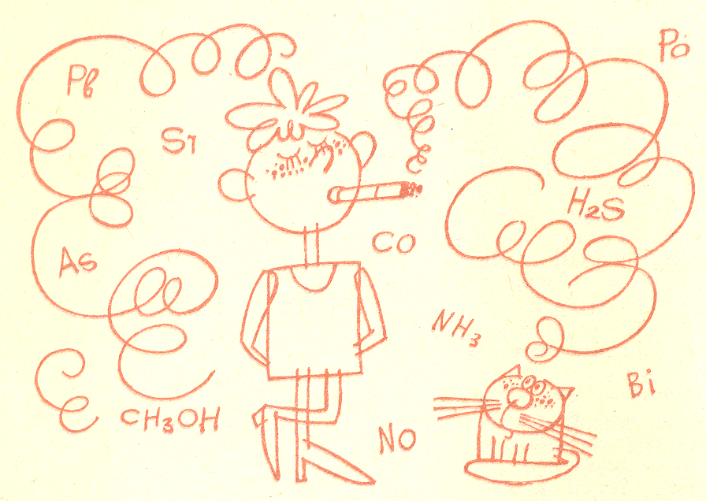
- Это стало привычкой
Приложение 2

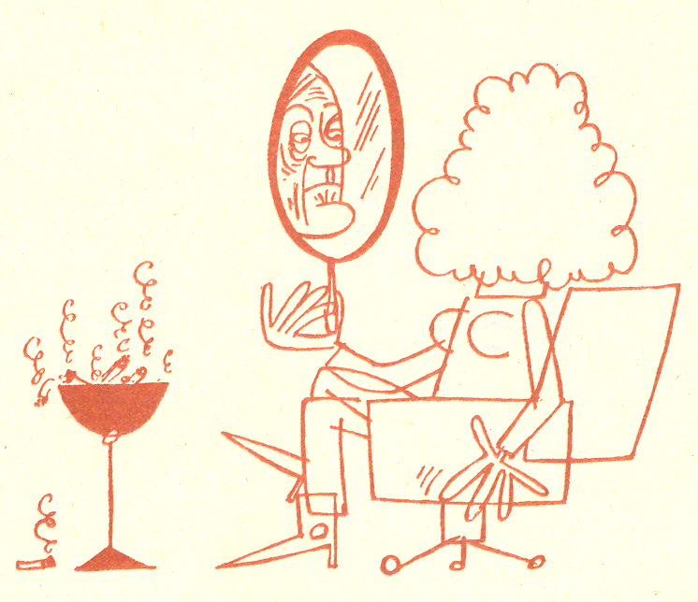
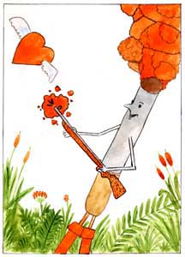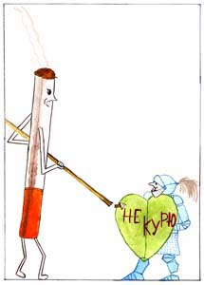
Приложение 3

О вреде курения табака
Вячеслав Спиридонов
Друзья, скажу вам по секрету:
От табака спасенья нету.
Все курят в мире, поголовно,
И это плохо, безусловно.
Если табак, попавший в нос,
Вас может довести до слёз,
То до чего ж вас доведёт
Табачный дым, попавший в рот?
Открывши пачку сигарет,
Подумай, стоит или нет
Травить себя и окружающих,
Пуская в небо дым воняющий?
Ведь будешь так вонять и ты,
Коль не усвоишь простоты
Таких элементарных фраз:
Куренье губит, губит вас!
Вдыхая дым, сося мундштук,
Ты изменяешься, мой друг:
Лицо твоё станет цвета землистого,
Покроются руки влагой росистою,
Глаза покраснеют, словно у кролика,
Появятся скоро сердечные колики,
А если курить ты не перестанешь,
То лет через двадцать ноги протянешь.
Но если ты даже и бросишь курить,
Уже жизнь успеешь себе сократить,
И, всё ж, нужно бросить курить вам стараться,
Чтобы подольше здоровым остаться.
А лучше всего – просто не начинать
И попытаться сейчас же понять:
Табак принесёт только зло, только вред,
Много болезней, горя и бед.

О вреде курения
Автор: Махмуд Отар-Мухтаров
Стих начну с делового совета:
Прекращайте, кончайте курить!
Для здоровья, друзья, вредно это,
Вот что должен я вам сообщить.
Если раньше курил в день ты пачку,
А теперь искуряешь ты две -
Прекрати, озадачься, заплачь-ка:
Ты же портишь здоровье вдвойне!
Если с фильтром курил сигареты,
А теперь "Беломор" ты смолишь -
Полагаю, твоя песня спета,
Разве что ты курить прекратишь!
Если дымом табачным противным
Ты окуривал лучших друзей -
То не будь ты простым и наивным:
Дым для них еще хуже, вредней!
Если лег ты в постель с сигаретой,
А наутро проснулся живой -
В этот раз повезло тебе в этом,
Мог сгореть, отойти в мир иной!
Призываю: давайте все дружно
Прекратим, перестанем курить!
Нам, поверьте, самим это нужно -
На планете без дыма прожить.

Заявка №1
на участие в конкурсе «Семья без табака»

Название работы: «Правда о курении»
Автор: Волошина Светлана Николаевна
Адрес: МОУ «Георгиевская средняя общеобразовательная школа»
Возраст: 41 год
Образование: высшее
Адрес: Алтайский край, Локтевский район, с. Георгиевка,
ул. Комсомольская, 14-1
Телефон: 89619844419
Е-mail: marina zamerina @ rambler.ru

Направляя свои материалы на конкурс, я безвозмездно передаю НП программы «Мой выбор» следующие исключительные имущественные права:
- распространять экземпляры работы любым способом (право на распространение;
- публично показывать работы (право на публичный показ);
- переводить работу (право на перевод);
- перерабатывать работу (право на переработку);
- размещать работу, таким образом, при котором любое лицо может иметь доступ к нему в интерактивном режиме из любого места и в любое время по своему выбору (право на доведение до всеобщего сведения).

Дата ------------------------ Подпись ---------------------

